Guía2. Desarrollo Proyecto APT
Asignatura Capstone

1. Resumen avance Proyecto APT
A continuación, encontrarás distintos campos que deberás completar con la información solicitada.

Resumen de avance proyecto APT | Durante esta fase del proyecto(plataforma para Juntas de Vecinos), hemos avanzado significativamente en la estructuración e implementación técnica. Se consolidó el análisis de requerimientos mediante Diagramas de Casos de Uso (UML), definiendo los roles de Administrador, Presidente y Vecino. En el ámbito técnico, se estructuró el backend utilizando NestJS y la base de datos relacional en MySQL. Asimismo, se comenzó el desarrollo de las interfaces móviles utilizando Ionic y Angular. Como ajuste principal en esta fase, se decidió posponer el módulo de "Marketplace vecinal" catalogándolo como una funcionalidad secundaria ("extra") para priorizar el núcleo central del sistema (alertas, gestión de usuarios y juntas).
Objetivos | Se ajustaron los objetivos específicos para esta fase. El objetivo relacionado con "Desarrollar el módulo de Marketplace vecinal" fue pospuesto temporalmente. En su lugar, el objetivo central se reenfocó exclusivamente en estructurar el núcleo del sistema: "Diseñar la arquitectura de la base de datos relacional", "Implementar la API backend" y "Modelar los casos de uso principales".
Metodología | Se mantiene una metodología de desarrollo iterativo e incremental, pero con una re-priorización de las tareas (backlog). Se dio máxima prioridad a la integración del backend (NestJS/MySQL) con el frontend móvil (Ionic). El desarrollo del módulo secundario (Marketplace) se movió a iteraciones futuras para concentrar los esfuerzos técnicos en las pruebas de conexión e integración.
Evidencias de avance | Se presentan como evidencias principales el Diagrama de Casos de Uso (UML) y el Modelo Entidad-Relación (MER). Estas evidencias permiten dar cuenta del avance del proyecto ya que definen de forma clara los requisitos funcionales, las acciones por cada rol y la estructura de datos necesaria para soportar el software.  Para resguardar la calidad de nuestro Proyecto APT desde la disciplina, los diagramas se construyeron respetando estándares de la industria (normativas estructurales UML y reglas de normalización de bases de datos para asegurar la integridad relacional).  (Nota: Aquí debes pegar las imágenes de tu Draw.io y el MER).

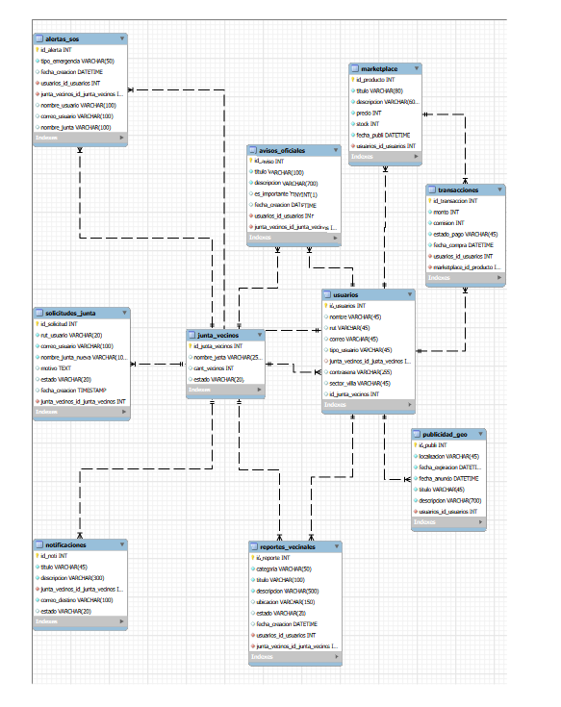
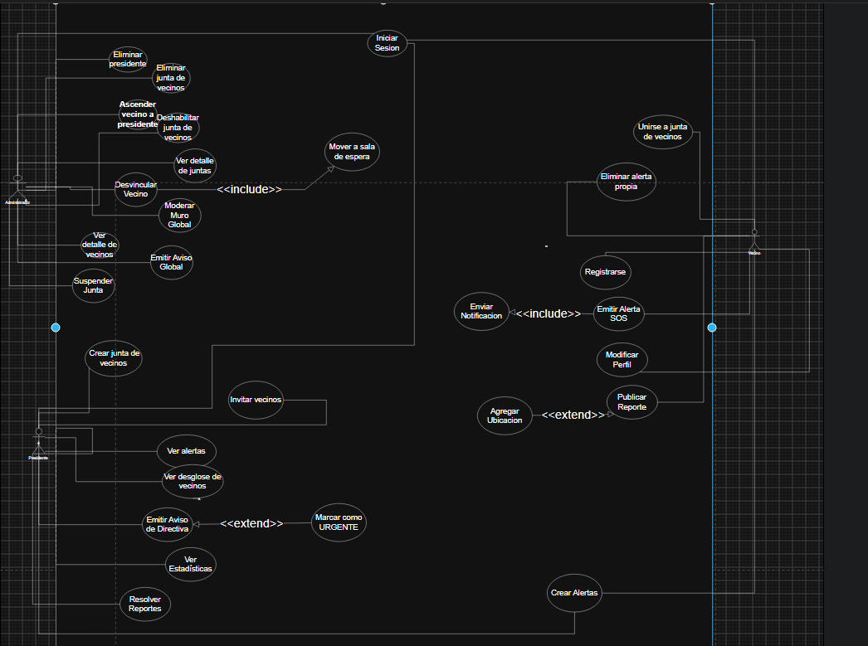

2. Monitoreo del Plan de Trabajo
Examina cuidadosamente tu plan de trabajo, enfocándote especialmente en la columna de estado de avance y ajustes.

Plan de Trabajo
Competencia o unidades de competencias | Actividades | Recursos | Duración de la actividad | Responsable | Observaciones | Estado de avance | Ajustes
1• Construir modelos de datos para soportar los requerimientos de la organización de acuerdo a un diseño definido.  —-----------------  2• Desarrollar una solución de software utilizando técnicas que permitan sistematizar el proceso.  —-----------------  3• Desarrollar una solución de software utilizando técnicas que permitan sistematizar el proceso.  —-----------------  4• Gestionar proyectos informáticos, ofreciendo alternativas para la toma de decisiones.. | 1.- Diseño de diagramas UML y Modelo Entidad-Relación (MER).  —--------------------  2• Configuración de Base de Datos MySQL y desarrollo de API (Backend).  —--------------------  3• Desarrollo de interfaz móvil e integración/pruebas en emulador Android.  —-------------------  4• Desarrollo del módulo secundario "Marketplace vecinal". | 1• Draw.io, MySQL Workbench  —-------------  2• NestJS, TypeORM, MySQL  —-------------  3• Ionic, Angular, Capacitor, Android Studio  —-------------  4• Ionic, NestJS  —------------- | 1• 2 semanas  —-----------  2• 3 semanas  —---------  3• 3 semanas  —----------  4• 2 semanas  —----------- | 1• Alexis, Benjamín e Ignacio  —----------------  2• Alexis, Benjamín e Ignacio  —---------------  3• Alexis, Benjamín e Ignacio  —---------------  4• Alexis, Benjamín e Ignacio | 1• Facilitador: Excelente coordinación para definir requerimientos y roles.  —--------------------  2• Facilitador: Proceso fluido en la creación y conexión de los endpoints.  —---------------------  3• Dificultad: Error de conexión y bloqueo entre emulador Android y servidor local.  —--------------------  4• Dificultad: Tiempos acotados y necesidad de priorizar el núcleo principal de la app. | 1• Completado  —-------------  2• En curso  —------------  3• Completado  —-------------  4• Ajustada | 1• Ninguno.  —-------------------  2• Ninguno.  —----------------  3• Se asignó tiempo extra a la depuración del error de red.  —------------------  4• Actividad pospuesta temporalmente para no retrasar la arquitectura principal.

3. Ajustes a partir del monitoreo
Profundiza en las observaciones de tu plan de trabajo. Analiza las actividades planificadas y señala qué aspectos facilitaron u obstaculizaron la ejecución del plan. Plantea cómo abordaste y/o abordarás los obstáculos. Por último, señala los ajustes que realizaste al plan de trabajo a partir de este análisis.

Actividades que no has iniciado o están retrasadas: Las pruebas de integración en el emulador móvil presentaron retraso debido a bloqueos de conexión de red (CORS/Localhost). La estrategia que utilizamos para avanzar fue investigar y aplicar túneles locales (Cloudflare) y configuración de IP pública, logrando establecer la comunicación entre la APK y el backend local sin afectar la arquitectura

Actividades ajustadas o eliminadas: La actividad relacionada con el "Marketplace vecinal" ha sido ajustada. Se decidió pausar y eliminar este módulo extra de esta fase para asegurar el correcto funcionamiento de las características principales de la junta de vecinos (alertas y usuarios) y la conexión estable de la base de datos con el backend

Factores que han facilitado y/o dificultado el desarrollo de mi plan de trabajo: El principal factor facilitador ha sido la excelente relación y comunicación del equipo, lo que ha permitido una división de tareas fluida y equitativa entre los tres. Como dificultad, nos hemos enfrentado a desafíos técnicos de configuración de red (conexión entre el emulador de Android mediante Capacitor y el servidor local de NestJS), lo cual estamos abordando con investigación conjunta y depuración en Android Studio

En caso de que el Proyecto APT sea grupal, en esta columna deben indicar el nombre de los responsables de cada tarea o actividad. Esto posteriormente permitirá diferenciar la evaluación por cada integrante.

